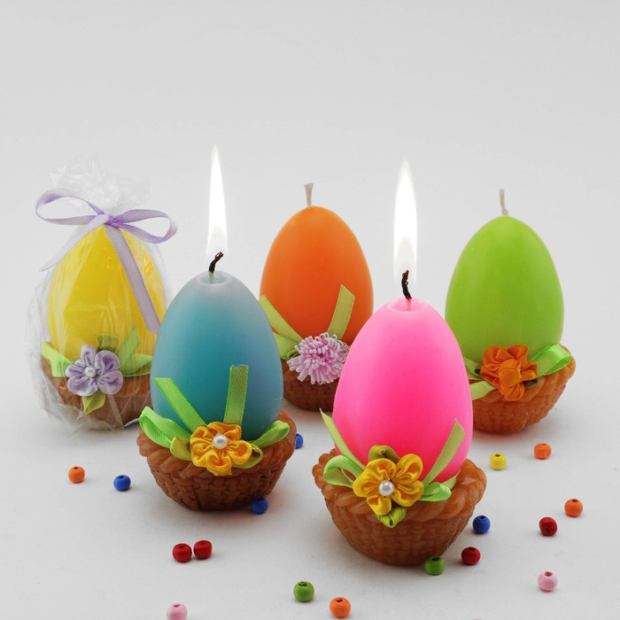

Праздник Пасхи – светлый, чистый.
День, когда Христос воскрес…
Радость солнышком лучистым
Улыбается с небес.
В целях приобщения дошкольников к народной культуре посредством формирования интереса к традициям православного праздника «Пасха» была организована детско-родительская выставка поделок к Пасхе, главным символом, которого считается яйцо.
Основная задача — формирование интереса к истории православной культуры нашей Родины. Знакомство детей с обычаями и традициями православной церкви — празднованием Светлой пасхи. Развитие жизненного опыта воспитанников в процессе творческого изучения прошлого и настоящего своего народа во взаимосвязи с общечеловеческими ценностями. Формирование уважительного отношения к русским обычаям и православным праздникам. Привить интерес к русским национальным традициям и праздникам и вызвать эмоциональный отклик у детей.
Не секрет, что нам приходится заново учиться праздновать наши традиционные праздники. Когда-то традиции передавались в семье из поколения в поколение – «из уст в уста», «от сердца к сердцу». Народные праздники знакомят детей с существующими традициями и обычаями русского народа, помогают донести до ребенка высокие нравственные идеалы. Мы, взрослые должны познакомить детей с историей нашей Родины, научить пользоваться богатством культурных традиций.
В нашем детском саду тоже прошли мероприятия, посвященные празднику Пасхи. Дети познакомились с историей праздника, с его символами. С большим удовольствием готовили пасхальные поделки на тему «Светлая Пасха!», познакомились с древними обычаями и культурой, охотно играли в игры наших прабабушек.

